**Фотоотчет о проведении методической недели «На планете Математики» в старшей группе, проходившей с 18.02.19г. по 22.02.19г.**

**Воспитатели:** Ярославцева О.А., Ермилова З.А.

**Цель:** Развитие способностей и интереса к математике, формирование осознанного понимания значимости математических знаний.

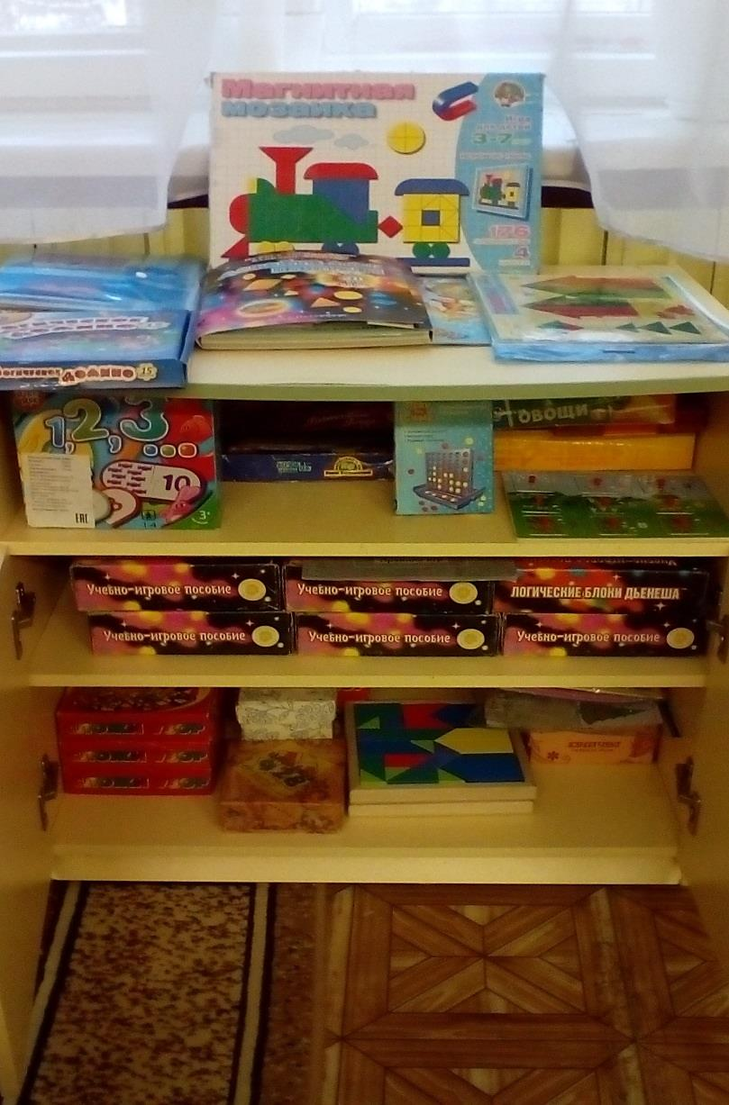РППС группы оснащена в соответствии с темой и образовательными задачами.

Вся образовательная деятельность в группе проводилась согласно тематическому плану работы, разработанному по дням недели.

**1 день. Математика в сказках, мультфильмах, историях, легендах.**

Задача: Формирование устойчивого интереса детей к познанию и пониманию значимости математических знаний.

*Дети познакомились с познавательной информацией о науке математике, посмотрев мультфильм «Познавательные уроки для малышей» ( CD-диск)*

**2 день. Математика в играх.**

Задача: Формирование математических представлений у детей в соответствии с возрастом через развивающие игры.

***НОД «Путешествие на остров Математики»***

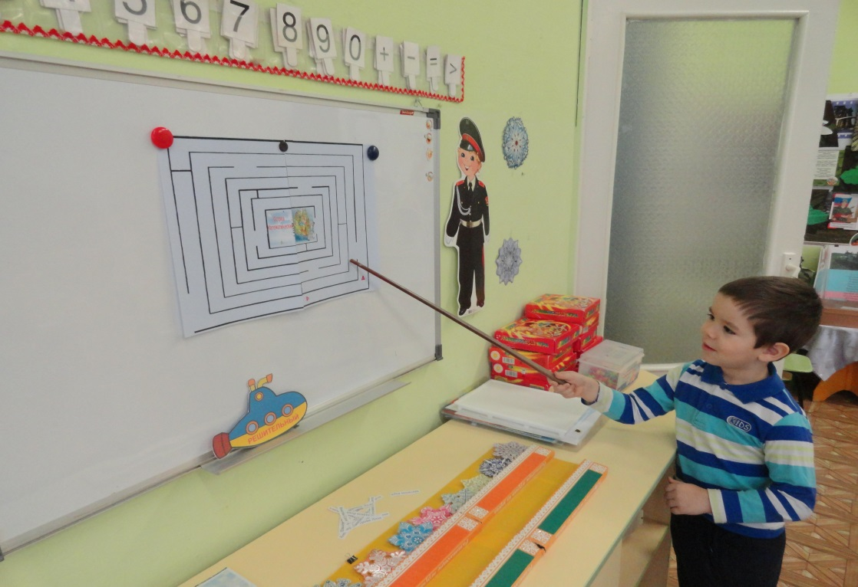

*«Лабиринт»*

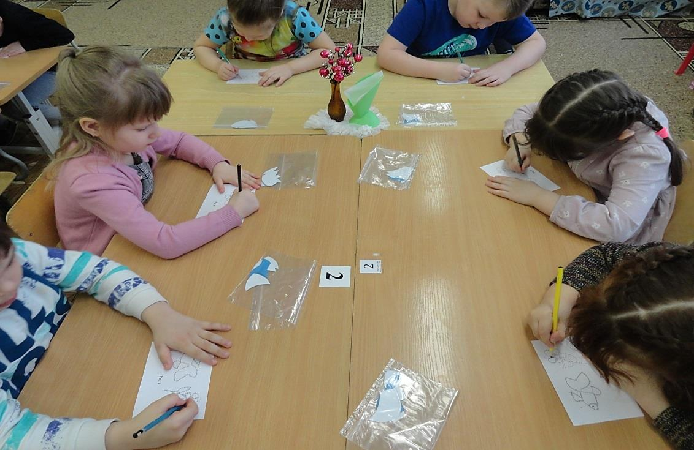

*«Обведи предмет по контуру»*

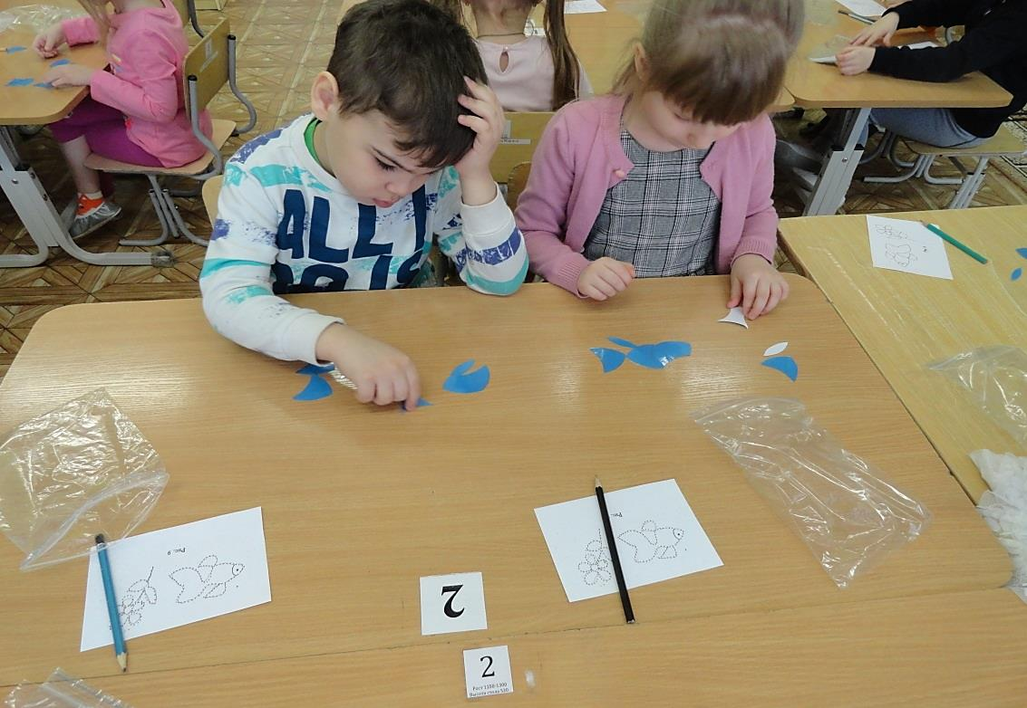

*«Вьетнамская игра»*

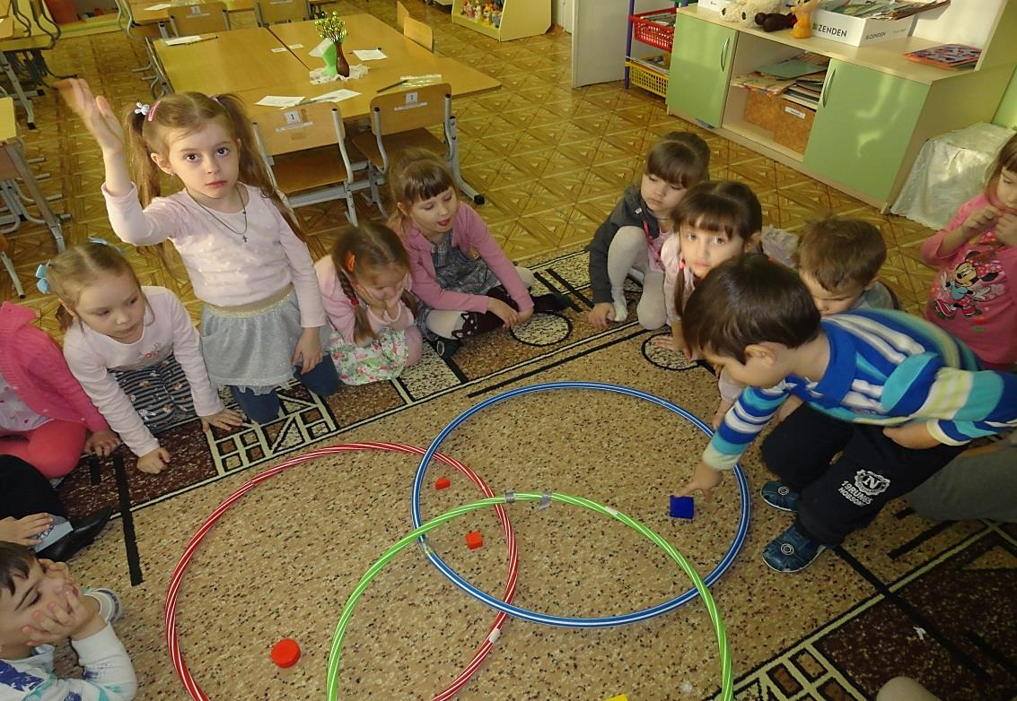

*«Блоки Дьенеша»*

*Игра с 3 обручами*

**3 день. Математика в конструировании.**

Задача: Формирование математических представлений у детей в соответствии с возрастом через конструирование различными видами конструктора.

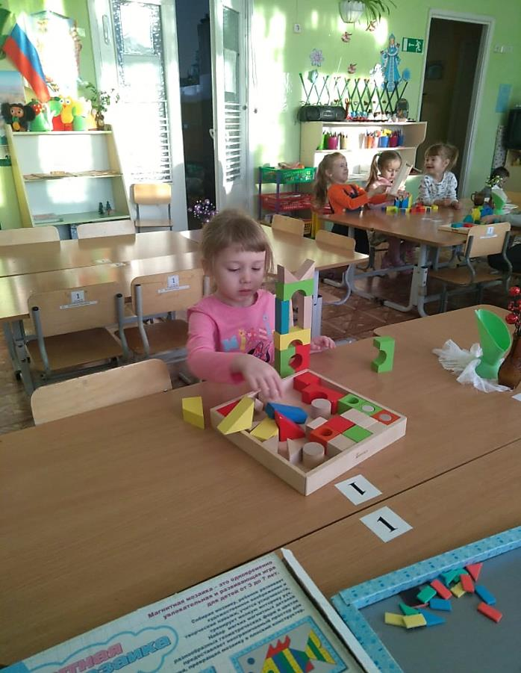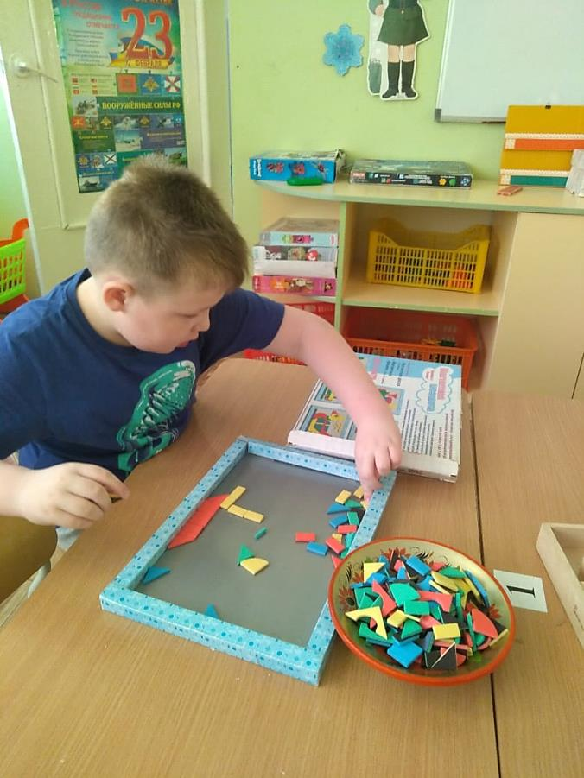

**4 день. Математика в экспериментировании.**

Задача: Формирование математических представлений у детей в соответствии с возрастом через экспериментальную деятельность.

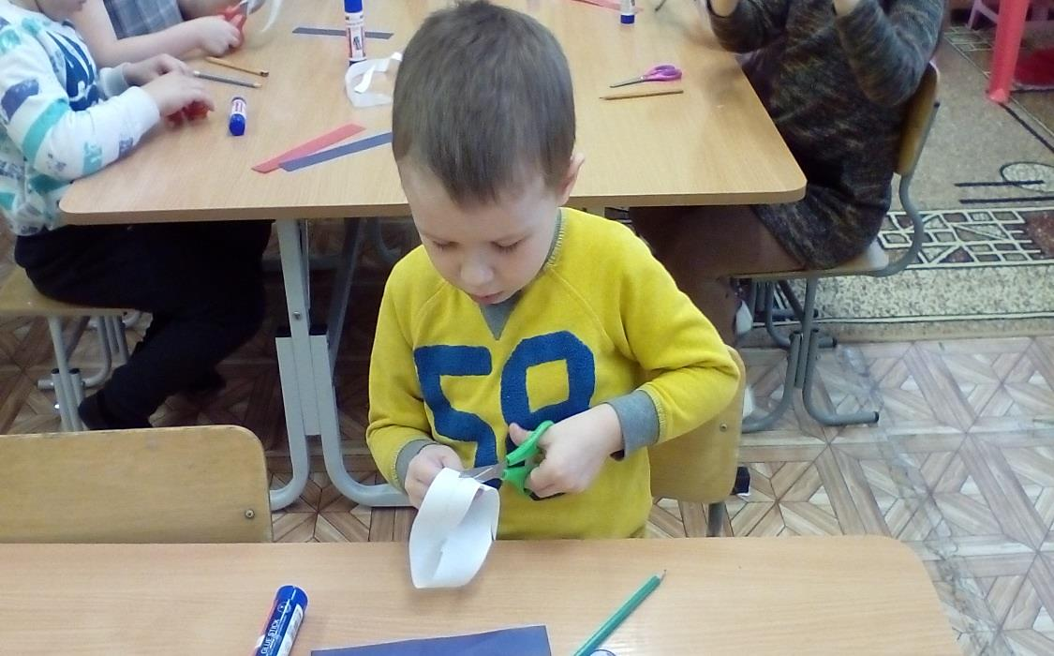

*«Кольцо Мебиуса»*

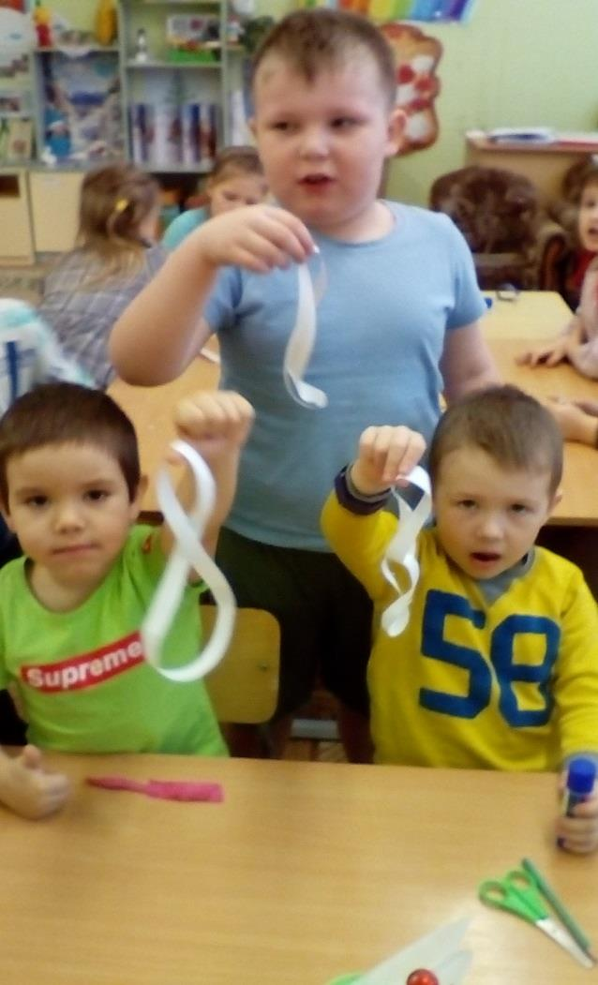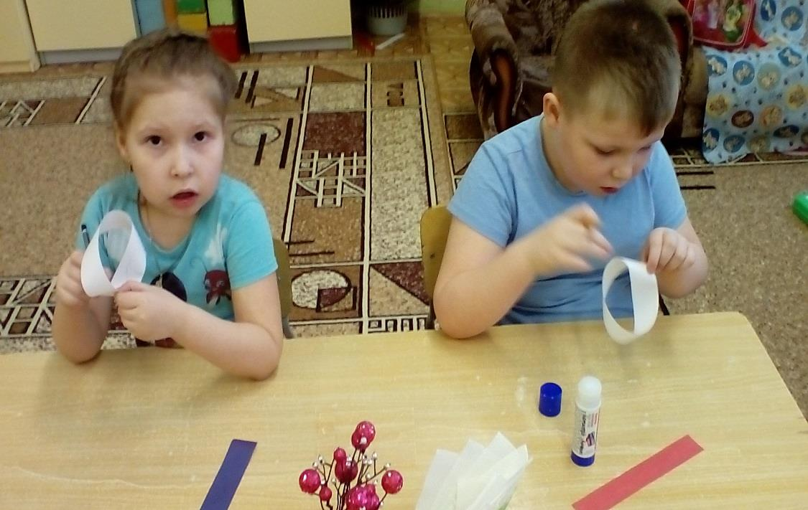

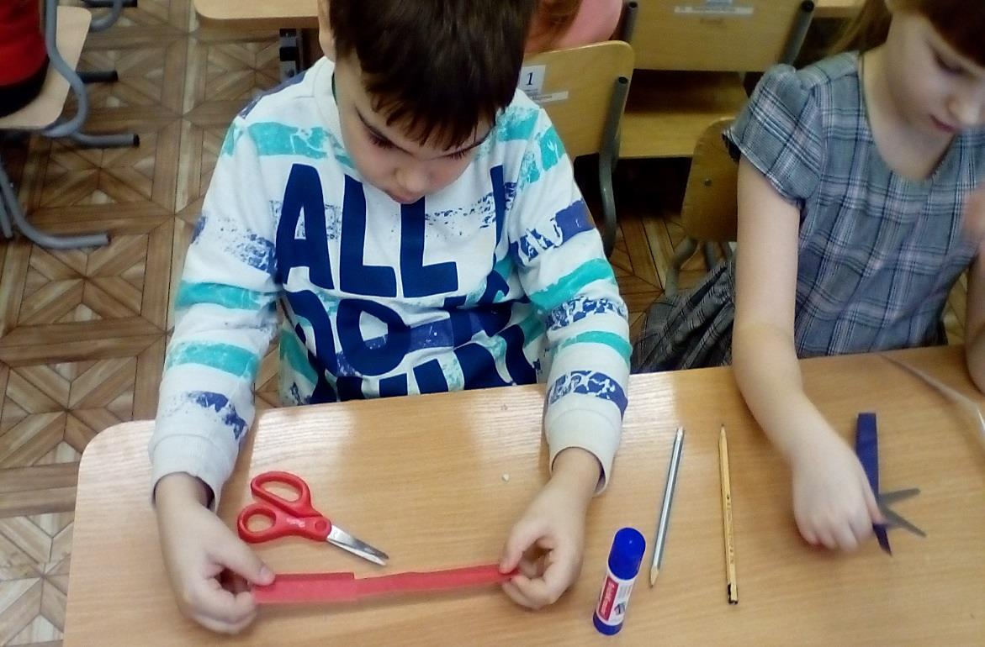

*«Удивительный браслет»*

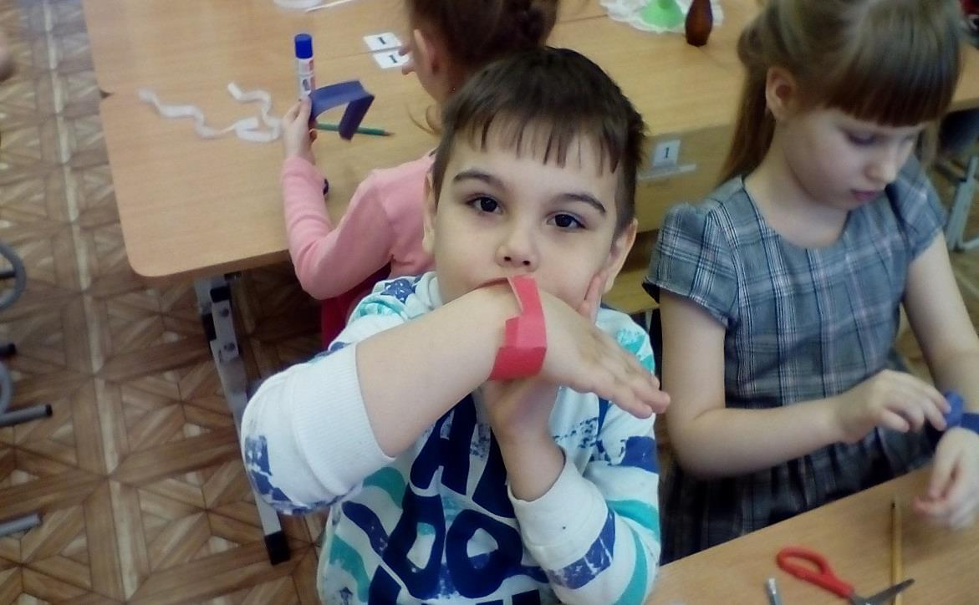

**5 день. День знатоков математики.**

Задача: Формирование устойчивого интереса детей к познанию и пониманию значимости математических знаний.

***Вечер настольных игр***

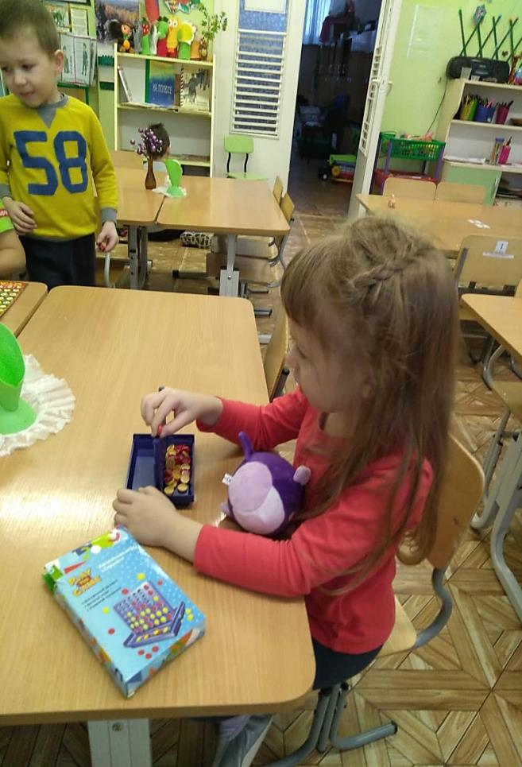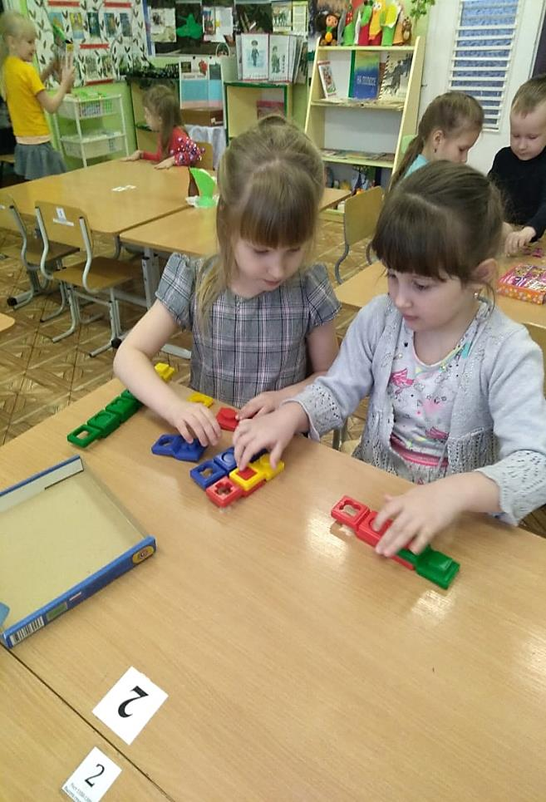

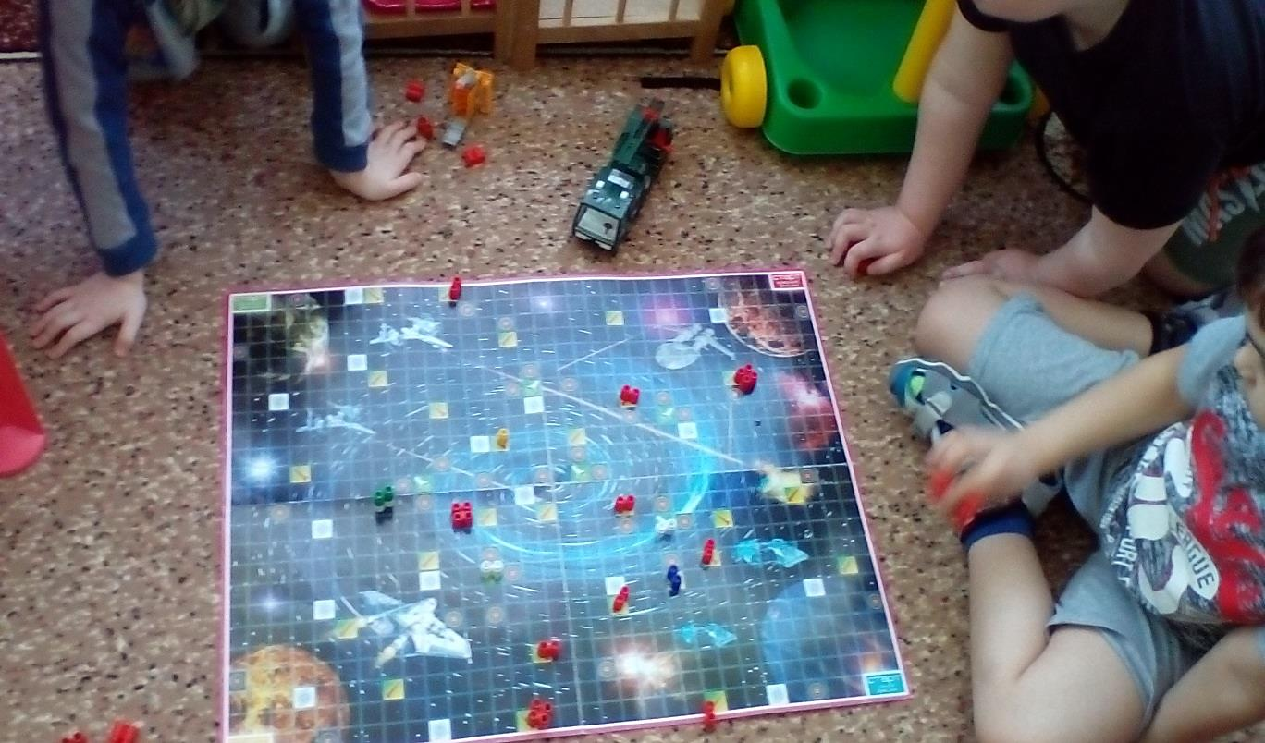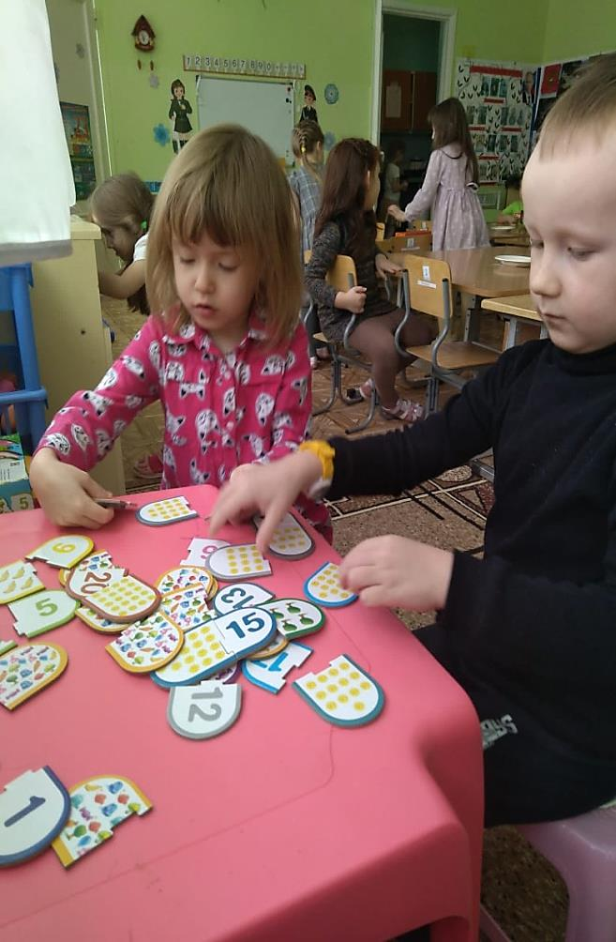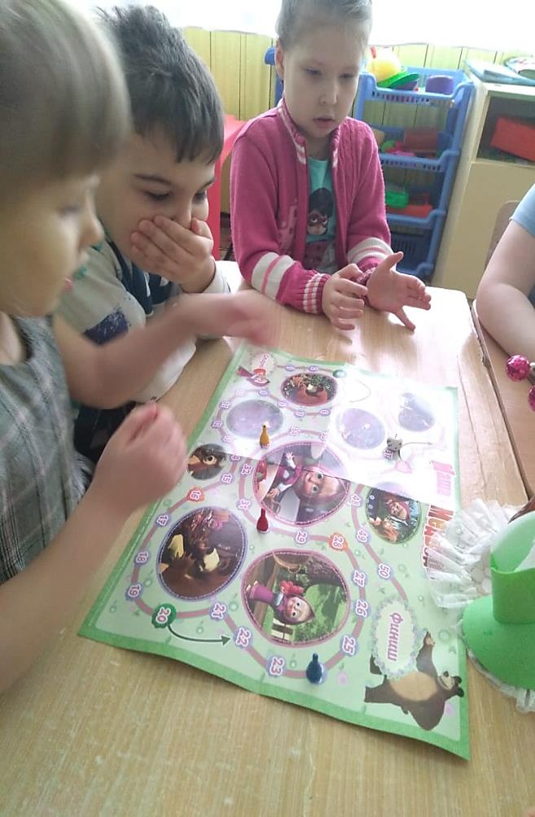

Для родителей была организована выставка развивающих математических игр и соответствующего наглядного материала к этим играм. Педагогическое просвещение родителей осуществлялось через оформление буклетов «Математические игры для детей», размещение информационных материалов – консультация «Математика – занимательная игра». На странице сайта размещена информация о проведении недели математики в группе.